**Przydziały dyskowe w cmd**

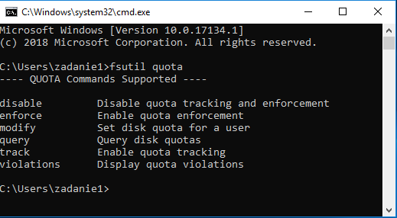

disable         Wyłącza śledzenie i wymuszanie przydziałów

track           Włącza śledzenie przydziałów

enforce         Włącza wymuszanie przydziałów

violations      Wyświetla naruszenia przydziałów

modify          Ustawia przydział dysku dla użytkownika

query           Pyta o przydziały dysku

Użycie: **fsutil quota disable** <nazwa _ścieżki_woluminu>

   Przykład: fsutil quota disable C:

Użycie: **fsutil quota track** <nazwa _ścieżki_woluminu>

   Przykład: fsutil quota track C:

Użycie: **fsutil quota enforce** <nazwa _ścieżki_woluminu>

   Przykład: fsutil quota enforce C:

Użycie: **fsutil quota query** <nazwa _ścieżki_woluminu>

   Przykład: fsutil quota query C:

**fsutil quota violations**

Trwa wyszukiwanie w dzienniku zdarzeń System...

Trwa wyszukiwanie w dzienniku zdarzeń Application...

Nie wykryto naruszenia przydziałów

Użycie: **fsutil quota modify <nazwa _ścieżki_woluminu> <wartość_progowa>**

**<limit> <użytkownik>**

   Przykład: fsutil quota modify c: 3000 5000 domena\użytkownik